班級：資工三

學號：110590034

姓名：楊榮鈞

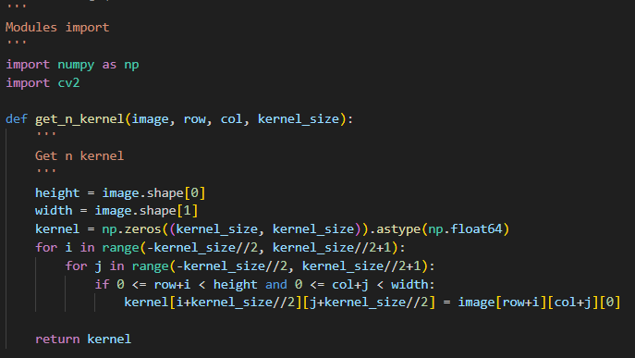

Function get_n_kernel:

先用image.shape找出height和width，再根據row和col(當前pixel的位置)抓取kernel_size x kernel_size大小的kernel。

如作業附圖的藍色的部分。

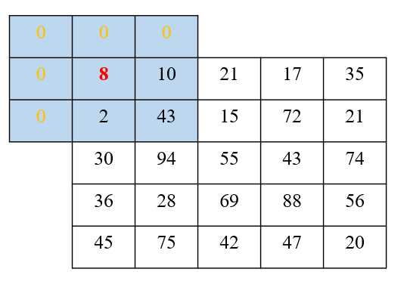

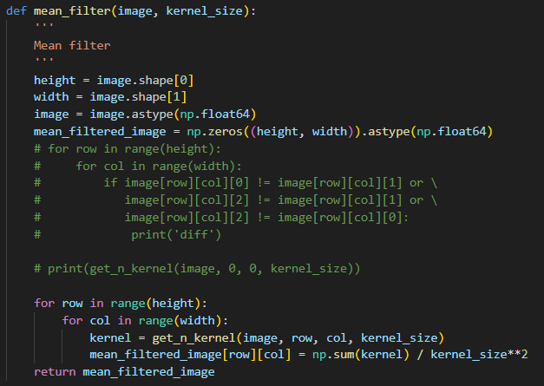

Function mean_filter:

利用shape找出image的height和width，並利用astype設定image的type為np.float64，然後利用np.zeros創建mean_filtered_image的array。

註解的部分是測試image的三個通道的value是否皆相等，由於之前測試的結果皆為相等，因此有先註解使程式跑快一點。

接著利用for迴圈將計算每個pixel的value，其中會先用get_n_kernel抓取當前pixel的kernel，並利用np.sum(kernel) / kernel_size ** 2計算mean filter，如同作業的PPT提到的算法，我將1/9的部分(1/ kernel_size ** 2)提出來在最後相乘。

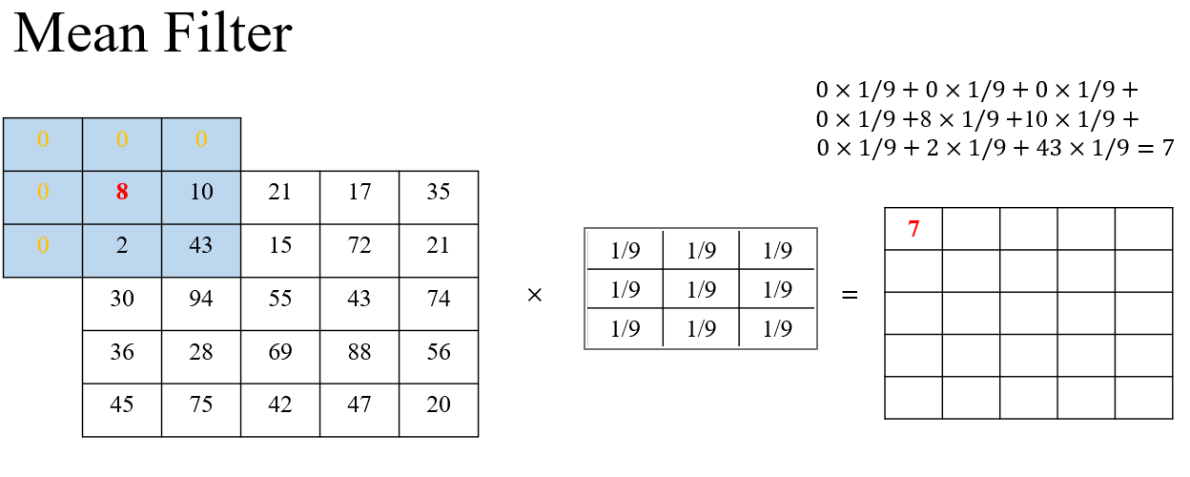

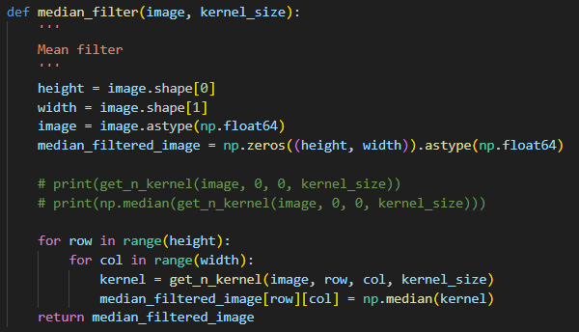

Function median_filter:

利用shape找出image的height和width，並利用astype設定image的type為np.float64，然後利用np.zeros創建median_filtered_image的array。

接著利用for迴圈將計算每個pixel的value，其中會先用get_n_kernel抓取當前pixel的kernel，並利用np.median(kernel)找出kernel中的中值(median value)。

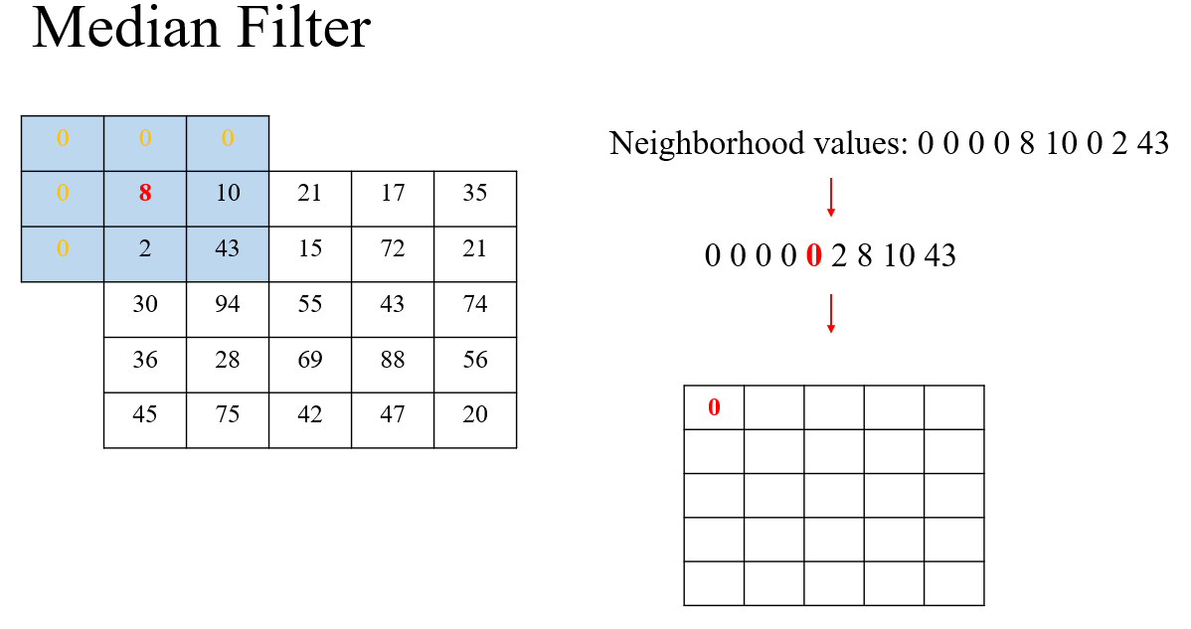

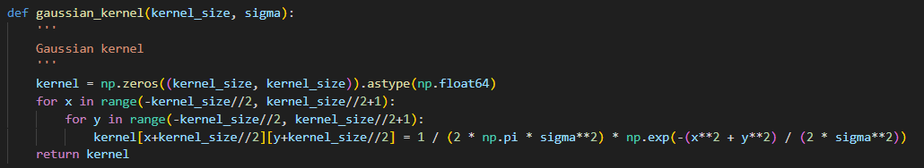

Function gaussian_kernel:

計算gaussian的value，以Gaussian 2D filter的公式進行計算，如作業簡報的公式算法 G(x, y) = (1 / 2 * pi * sigma ** 2) * exp ** (-(x ** 2 + y ** 2) / (2 * sigma ** 2))。

其中會以kernel_size的大小去做整個kernel的處理如圖所示(圖片是3x3的kernel大小)。

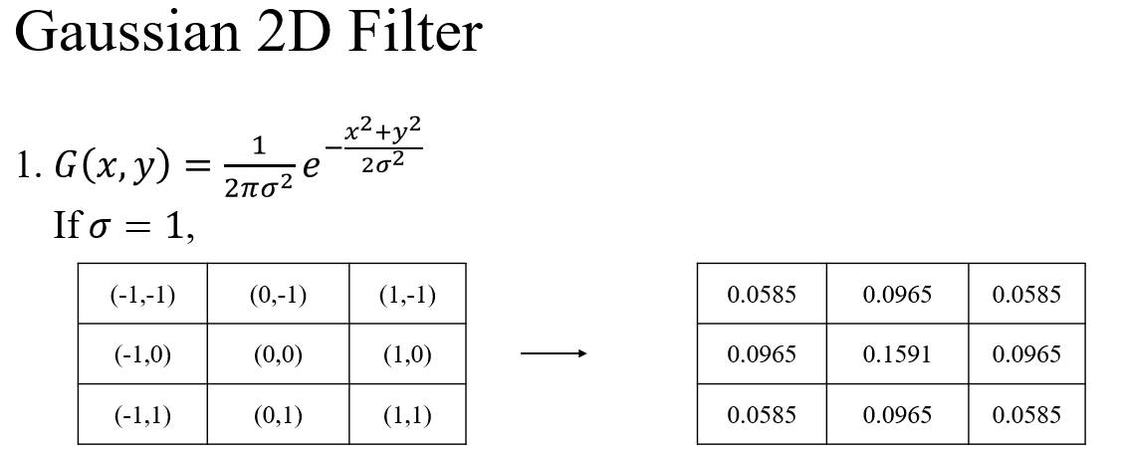

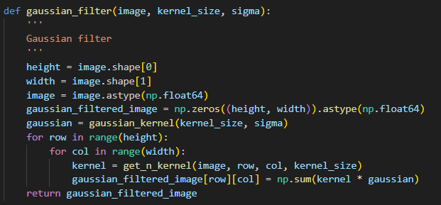

Function gaussian_filter:

利用shape找出image的height和width，並利用astype設定image的type為np.float64，然後利用np.zeros創建gaussian_filtered_image的array。

利用gaussian_kernel找出kernel的gaussian value並存在gaussian中，利用for迴圈計算每個pixel的value，其中會先用get_n_kernel抓取當前pixel的kernel，並利用np.sum(kernel * gaussian)得出kernel * gaussian的總和，再存入當前pixel的value中。

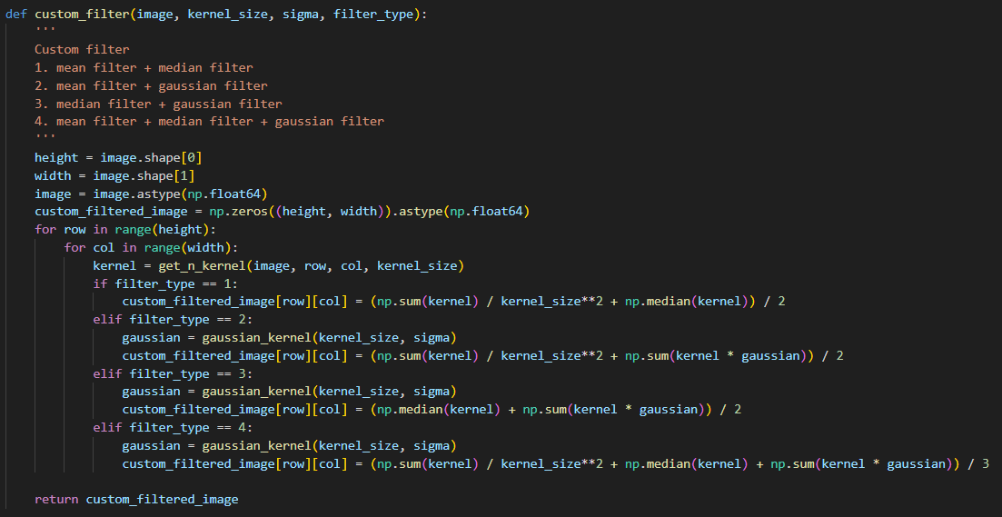

Function custom_filter:

結合前面的所提到的filter，組合成新的filter，其中有：(mean_filter + median_filter) / 2、(mean_filter + gaussian_filter) / 2、(median_filter + gaussian_filter) / 2和(mean_filter + median_filter + gaussian_filter) / 3。

利用shape找出image的height和width，並利用astype設定image的type為np.float64，然後利用np.zeros創建custom_filtered_image的array。

利用gaussian_kernel找出kernel的gaussian value並存在gaussian中，利用for迴圈計算每個pixel的value，其中會先用get_n_kernel抓取當前pixel的kernel，並根據filter_type決定接下來的步驟。

當filter_type == 1時，會計算(mean_filter + median_filter) / 2，也就是(np.sum(kernel) / kernel_size**2 + np.median(kernel)) / 2，並把結果的value存入custom_filtered_image當前的pixel的value中。

當filter_type == 2時，會計算(mean_filter + gaussian_filter) / 2，也就是(np.sum(kernel) / kernel_size**2 + np.sum(kernel * gaussian)) / 2，並把結果的value存入custom_filtered_image當前的pixel的value中。

當filter_type == 3時，會計算(median_filter + gaussian_filter) / 2，也就是(np.median(kernel) + np.sum(kernel * gaussian)) / 2，並把結果的value存入custom_filtered_image當前的pixel的value中。

當filter_type == 4時，會計算(mean_filter + median_filter + gaussian_filter) / 3，也就是(np.sum(kernel) / kernel_size**2 + np.median(kernel) + np.sum(kernel * gaussian)) / 3，並把結果的value存入custom_filtered_image當前的pixel的value中。

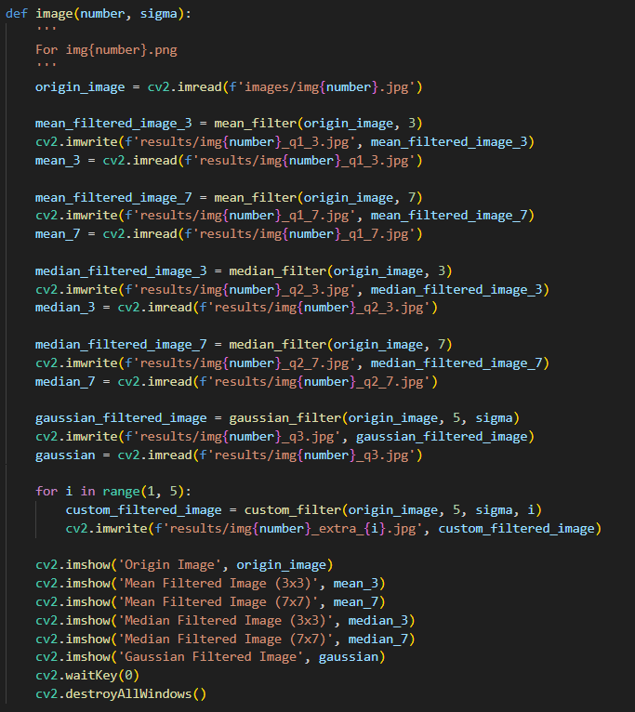

Function image:

先用cv2的imread讀取圖片到origin_image。

接著使用mean_filter(origin_image, 3)得出mean_filter且kernel為3x3大小的圖片並存入mean_filtered_image_3中，再來使用cv2.imwrite存檔，最後再使用cv2.imread讀取圖片到mean_3。

接著使用mean_filter(origin_image, 7)得出mean_filter且kernel為7x7大小的圖片並存入mean_filtered_image_7中，再來使用cv2.imwrite存檔，最後再使用cv2.imread讀取圖片到mean_7。

接著使用median_filter(origin_image, 3)得出median_filter且kernel為3x3大小的圖片並存入median_filtered_image_3中，再來使用cv2.imwrite存檔，最後再使用cv2.imread讀取圖片到median_3。

接著使用median_filter(origin_image, 7)得出median_filter且kernel為7x7大小的圖片並存入median_filtered_image_7中，再來使用cv2.imwrite存檔，最後再使用cv2.imread讀取圖片到median_7。

接著使用gaussian_filter(origin_image, 5, sigma)得出gaussian_filter且kernel為5x5大小和傳入的sigma做運算後的圖片，並存入gaussian_filtered_image中，再來使用cv2.imwrite存檔，最後再使用cv2.imread讀取圖片到gaussian。

然後利用for迴圈得出custom_filter的4種filter type的圖片，並使用cv2.imwrite存檔。

利用cv2的imshow查看original image、mean_3(Mean Filtered Image (3x3))、mean_7(Mean Filtered Image (7x7))、median_3(Median Filtered Image (3x3))、median_7(Median Filtered Image (7x7))和gaussian(Gaussian Filtered Image)。

利用cv2的waitKey(0)和destroyAllWindows()將imshow顯示出來的圖片關閉。

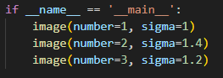

執行image，產生所有助教給的圖片的Mean Filtered Image (3x3 kernel size)、Mean Filtered Image (7x7 kernel size)、Median Filtered Image (3x3 kernel size)、Median Filtered Image (7x7 kernel size)、Gaussian Filtered Image以及自己製作的filter image。

Result images

img1_q1_3.jpg

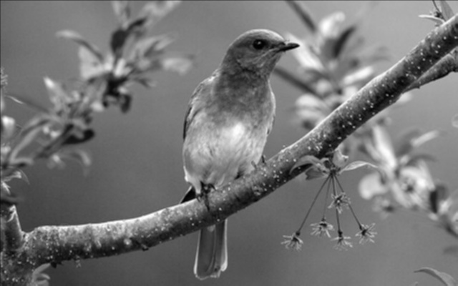

我預期的結果與輸出大致相同，與原圖相比模糊程度輕微，細節略有損失。

img1_q1_7.jpg

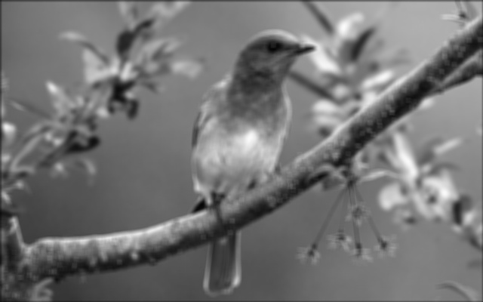

我預期的結果與輸出大致相同，與原圖相比模糊程度輕微，細節略有損失。

使用mean_filter的結果看起來是比較像是模糊化影像，其中7x7大小的kernel模糊的程度比3x3高。

img1_q2_3.jpg

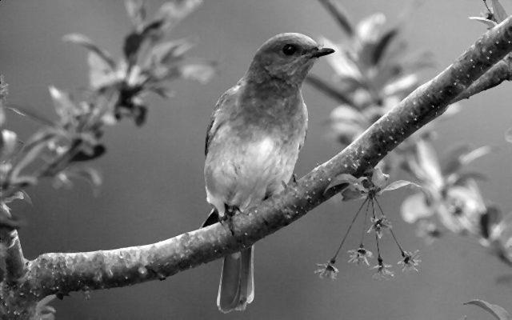

我預期的結果與輸出大致相同，與原圖相比去除了部分noise value，圖像相對清晰。

img1_q2_7.jpg

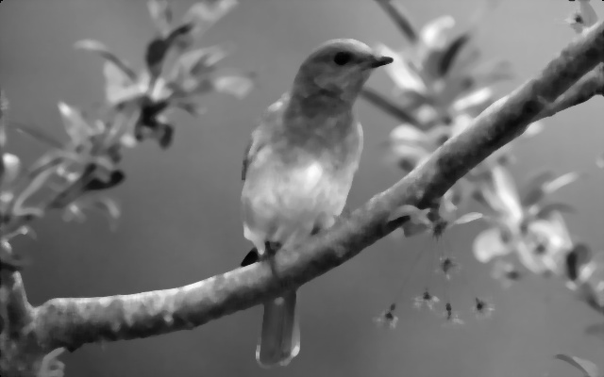

我預期的結果與輸出大致相同，與原圖相比去除了更多noise value，但同時細節也有所減少，整體效果比3x3 kernel更為平滑。

使用median_filter的結果看起來會filter掉一些noise value，像是樹枝上的斑點，從7x7大小的kernel看，會發現幾乎消失掉，其中7x7大小的kernel的filter程度比3x3高。

img1_q3.jpg

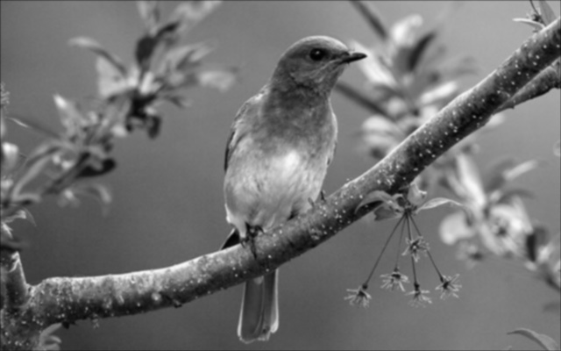

我預期的結果與輸出大致相同，與原圖相比gaussian_filter的效果介於mean_filter和median_filter之間，模糊效果比較均勻，細節保持相對較好。

img2_q1_3.jpg

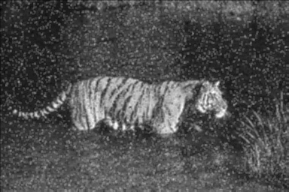

我預期的結果與輸出大致相同，與原圖相比模糊程度輕微，細節略有損失。

img2_q1_7.jpg

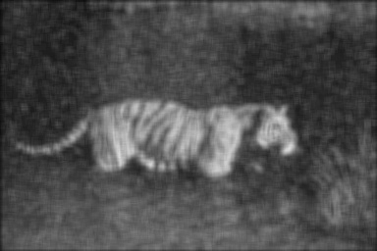

我預期的結果與輸出大致相同，與原圖相比模糊程度增加，細節損失更多，圖像變得更加平滑。

使用mean_filter的結果看起來是比較像是模糊化影像(7x7 kernel有種144p的感受)，其中7x7大小的kernel模糊的程度比3x3高。

img2_q2_3.jpg

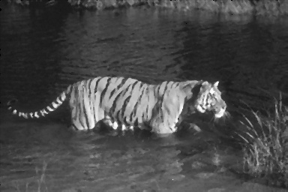

我預期的結果與輸出大致相同，與原圖相比減少了圖像中的noise value，保持了較多的細節。

img2_q2_7.jpg

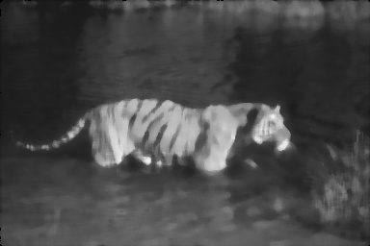

我預期的結果與輸出大致相同，與原圖相比更多noise value被去除，但圖像細節也有所損失，整體效果比3x3 kernel更為平滑。

使用median_filter的結果會filter掉一些noise value，像是圖片上的一堆noise value，其中7x7大小的kernel的filter程度比3x3高，但是7x7的kernel也會讓老虎的細節損失更多。

img2_q3.jpg

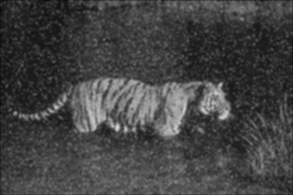

我預期的結果與輸出大致相同，與原圖相比gaussian_filter對圖像進行了均勻的模糊處理，細節保持較好，圖像變得更柔和。

img3_q1_3.jpg

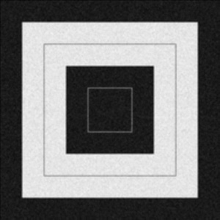

我預期的結果與輸出大致相同，與原圖相比邊緣變得稍微模糊，圖像整體效果略有改變。

img3_q1_7.jpg

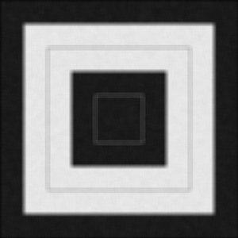

我預期的結果與輸出大致相同，與原圖相比邊緣模糊更加明顯，圖像變得更平滑。

使用mean_filter的結果看起來是模糊化影像，其中7x7大小的kernel模糊的程度比3x3高，而7x7大小的kernel的filter結果讓眼睛相對於3x3大小的kernel舒服許多。

img3_q2_3.jpg

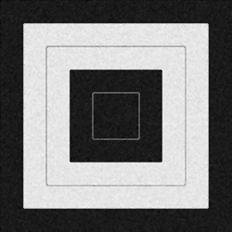

我預期的結果與輸出大致相同，與原圖相比去除了部分noise value，邊緣保持相對清晰。

img3_q2_7.jpg

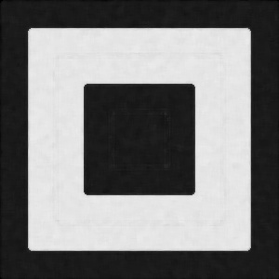

我預期的結果與輸出大致相同，與原圖相比去除了更多noise value，但邊緣模糊(白色方塊的黑色線條幾乎快看不到，只剩下隱約的線條，黑色方塊的白色線條也是相同結果)，圖像整體變得平滑。

使用median_filter的結果會filter掉一些noise value，其中7x7大小的kernel的filter程度比3x3高，但是7x7的kernel讓黑色線條(方形框的線條)和白色線條(方形框的線條)幾乎看不見。

img3_q3.jpg

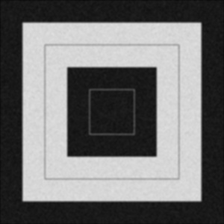

我預期的結果與輸出大致相同，與原圖相比gaussian_filter對圖像進行了均勻的模糊處理，邊緣變得柔和，圖像看起來更平滑且細節保持較好。

Mean filter：適合進行輕度模糊處理，kernel 越大模糊效果越明顯，但會損失更多細節。

Median filter：適合filter noise value，保持邊緣清晰度，kernel 越大filter的noise value越多，但也會造成細節損失。

Gaussian filter：模糊處理效果均勻，能夠有效平滑圖像，同時保持較好的細節。

Extra result (custom filter, 5x5 kernel)

(mean_filter + median_filter) / 2

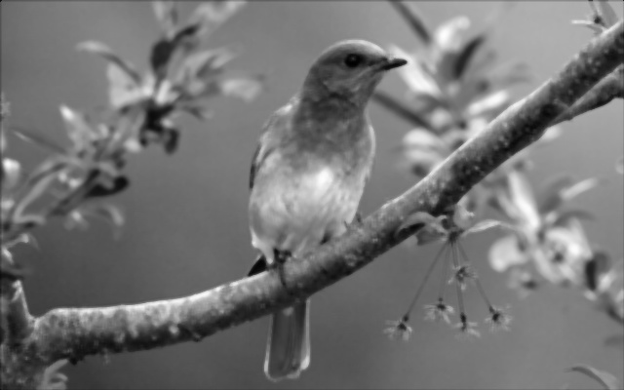

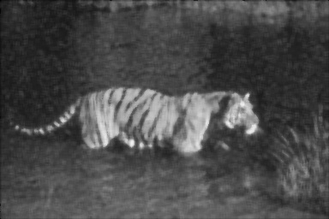

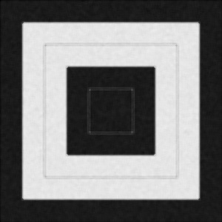

第一種方法我覺得效果不錯，有著mean_filter和median_filter的優點結合，其中有一些noise value有被filter掉，且細節沒有損失太多。

(mean_filter + gaussian_filter) / 2

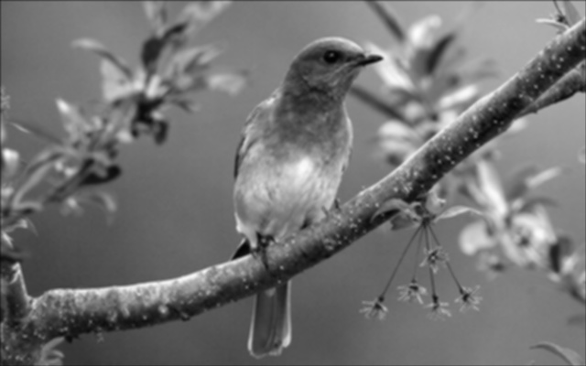

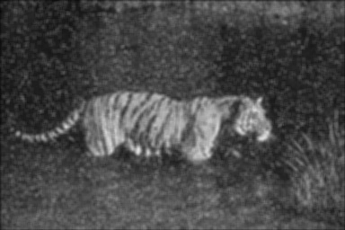

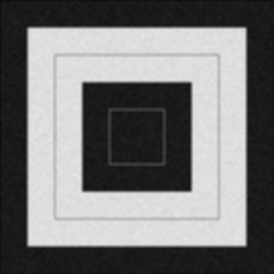

第二種的方法相對於第一種，保留的細節較多，但老虎的圖片中，仍然有許多noise value。

(median_filter + gaussian_filter) / 2

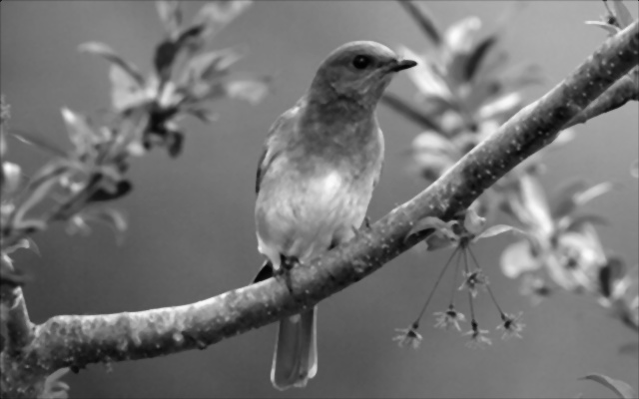

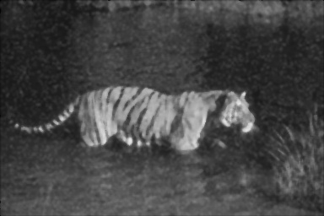

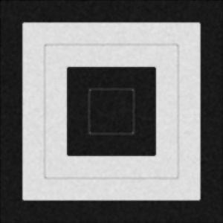

第三種方法相較於第一種，我覺得其保留的細節比較多一點，且noise value也有被filter一些。

(mean_filter + median_filter + gaussian_filter) / 3

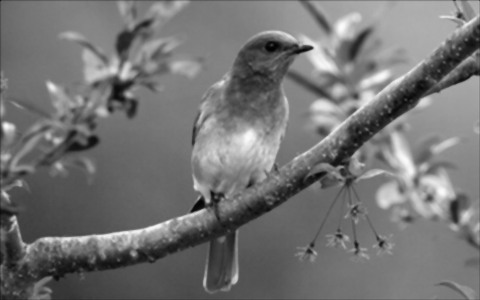

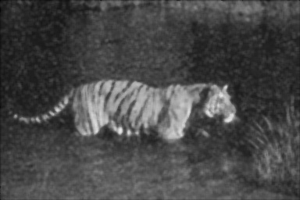

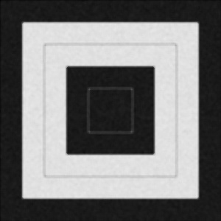

第四種方法，我覺得與第三種的觀感肉眼看起來差不多，只是noise value似乎比較多一點。

第一種方法：有filter掉noise value，但細節也有所損失。

第二種方法：保留較多細節，但留的noise value較多。

第三種方法：有filter掉noise value，細節相較於第一種方法損失較少。

第四種方法：與第三種方法相似，從老虎的圖片來看，似乎noise value被filter掉的程度比第三種方法低。

最後的結果總結：

這次hw5的作業難度在於理解三種filter的概念是什麼，並理解公式是如何運作，我覺得根據講義及作業的簡報內容來看，這次的難度沒有這麼高。其中經過這次作業我了解到：Mean filter適合輕度模糊處理，kernel越大模糊效果越明顯，但會損失更多細節；Median filter適合filter noise value，保持邊緣清晰度，kernel 越大filter的noise value越多，但也會造成細節損失；Gaussian filter模糊處理效果均勻，能夠有效平滑圖像，同時保持較好的細節。

其中我根據上面三種組合中我發現Median filter + Gaussian filter的filter效果還不錯，如果希望保存多一點細節的話可以用Mean filter + Median filter + Gaussian filter，若是希望可以去除較多noise value，且比較不在意一些細節損失的話，用Mean filter + Median filter效果會比較好，只是想要保留更多細節，而不在意noise value則是用Mean filter + Gaussian filter。